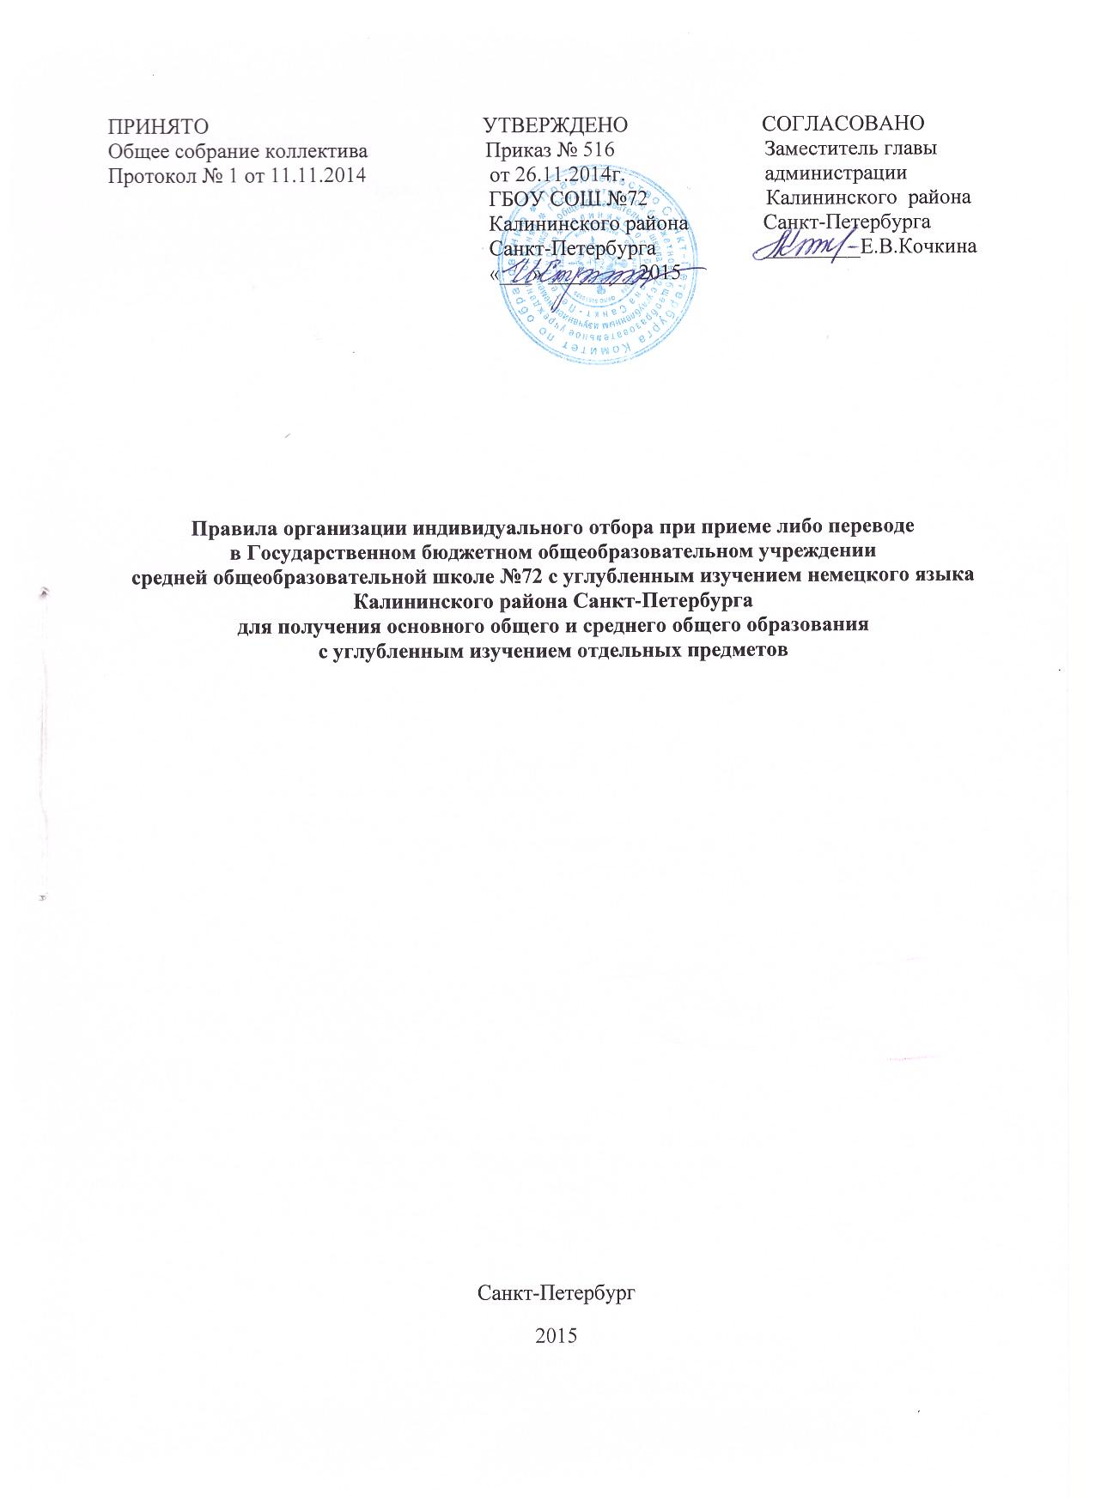

1.Общие положения

  - Настоящие Правила регламентируют случаи и порядок организации индивидуального отбора при приеме либо переводе в Государственное бюджетное общеобразовательное учреждение среднюю общеобразовательную школу №72 с углубленным изучением немецкого языка Калининского района Санкт-Петербурга (далее – ГБОУ СОШ №72 Калининского района Санкт-Петербурга) для получения основного общего и среднего общего образования с углубленным изучением отдельных предметов.
  - Настоящие Правила разработаны в соответствии с п.4 ст.66 Федерального закона
от 29.12.2012 N 273-ФЗ «Об образовании в Российской Федерации», распоряжением Комитета по образованию от 23.09.2014 № 4199-р «О порядке организации индивидуального отбора
при приеме либо переводе в государственные общеобразовательные организации
Санкт-Петербурга для получения основного общего и среднего общего образования
с углубленным изучением отдельных предметов или для профильного обучения», распоряжением Комитета по образованию от 07.04.2015 № 1487-р «О внесении изменений
в распоряжение Комитета по образованию от 23.09.2014 № 4199-р».
  - Организация индивидуального отбора при приеме либо переводе в ГБОУ СОШ №72 Калининского района Санкт-Петербурга (далее - индивидуальный отбор обучающихся) осуществляется в соответствии с настоящими Правилами и принимаемыми образовательной организацией локальными актами по основным вопросам организации и осуществления образовательной деятельности, в том числе регламентирующими правила приема обучающихся, порядок и основания перевода обучающихся.
  - Индивидуальный отбор обучающихся допускается на уровнях основного общего и среднего общего образования в ГБОУ СОШ №72 Калининского района Санкт-Петербурга во вновь открываемых классах, а также на свободные места вне зависимости от места жительства обучающихся.
  - Индивидуальный отбор обучающихся допускается только для граждан, не являющихся обучающимися ГБОУ СОШ №72 Калининского района Санкт-Петербурга.
  - Правила индивидуального отбора обучающихся устанавливаются в ГБОУ СОШ №72 Калининского района Санкт-Петербурга по согласованию с администрацией Калининского района Санкт-Петербурга.
  - В ГБОУ СОШ №72 Калининского района Санкт-Петербурга установлена процедура проведения индивидуального отбора обучающихся: сроки и формы индивидуального отбора обучающихся; порядок работы комиссии по индивидуальному отбору обучающихся (далее – Комиссия); порядок подачи апелляции и работы апелляционной комиссии.

2. Процедура проведения индивидуального отбора обучающихся

2.1. Индивидуальный отбор обучающихся осуществляется в формах:
- конкурсного отбора документов обучающихся (портфолио достижений, выписка текущих оценок, выписка отметок из личного дела за все предыдущие годы обучения, аттестат об окончании основного общего образования для поступающих в 10-11 классы).
- конкурсных испытаний обучающихся (собеседование на знание лексического и грамматического учебного материала).
При организации индивидуального отбора обучающихся не допускается проведение вступительных испытаний в форме экзаменов.
2.2. Индивидуальный отбор обучающихся осуществляется по личному заявлению родителя (законного представителя) ребенка.
2.3. Для организации индивидуального отбора обучающихся в образовательной организации создается Комиссия. В состав Комиссии входят не более 5 человек: руководящие и педагогические работники ГБОУ СОШ №72 Калининского района Санкт-Петербурга, а также независимые эксперты - граждане, не являющиеся работниками ГБОУ СОШ №72 Калининского района Санкт-Петербурга, при отсутствии конфликта интересов, выражающегося в наличии у них и (или) их близких родственников личной заинтересованности.
Приказом по ГБОУ СОШ №72 Калининского района Санкт-Петербурга утверждается персональный состав Комиссии, график работы Комиссии и приема документов. На первом заседании Комиссии избираются председатель и секретарь Комиссии.
2.4. На каждом заседании Комиссии ведется протокол. Решение Комиссии подписывается председателем и доводится до сведения родителей (законных представителей) обучающихся в виде выписки из протокола.
2.5. Срок полномочий Комиссии составляет один год.
2.6. Информирование обучающихся, родителей (законных представителей)
о процедуре проведения индивидуального отбора, обучающихся осуществляется образовательной организацией путем размещения информации на информационном стенде
и на официальном сайте образовательной организации в сети "Интернет" не позднее 30 календарных дней до начала индивидуального отбора обучающихся.
2.7. Информация об итогах индивидуального отбора обучающихся
в образовательную организацию (фамилии, имена, отчества обучающихся, зачисляемых
в образовательную организацию) доводится до сведения обучающихся, родителей (законных представителей) посредством размещения на информационном стенде в ГБОУ СОШ №72 Калининского района Санкт-Петербурга в течение одного рабочего дня после заседания Комиссии.
2.8. Индивидуальный отбор обучающихся проводится с 25 мая по 25 июня текущего учебного года. Приказом по ГБОУ СОШ №72 Калининского района Санкт-Петербурга могут быть установлены дополнительные сроки индивидуального отбора обучающихся, но они должны заканчиваться не позднее 10 календарных дней до начала учебного года.

3.Подача и рассмотрение апелляции

3.1. В случае несогласия с решением Комиссии родители (законные представители) обучающегося имеют право не позднее 3 рабочих дней со дня размещения информации об итогах индивидуального отбора обучающихся на информационном стенде направить апелляцию в форме письменного заявления в апелляционную комиссию ГБОУ СОШ №72 Калининского района Санкт-Петербурга (далее - апелляционная комиссия).
3.2. Состав апелляционной комиссии утверждается приказом
по ГБОУ СОШ №72. Апелляционная комиссия формируется в количестве не менее трех человек из числа работников ГБОУ СОШ №72 Калининского района Санкт-Петербурга, не входящих в состав Комиссии в текущем году.
3.3. Апелляция рассматривается не позднее одного рабочего дня со дня
ее подачи на заседании апелляционной комиссии, на которое приглашаются обучающийся
и (или) его родители (законные представители).
3.4. Апелляционная комиссия принимает решение о целесообразности
или нецелесообразности повторного проведения индивидуального отбора обучающихся
в отношении обучающегося, родители (законные представители) которого подали апелляцию.
Решение апелляционной комиссии утверждается большинством голосов членов апелляционной комиссии, участвующих в заседании, при обязательном присутствии председателя комиссии. При равном числе голосов председатель апелляционной комиссии обладает правом решающего голоса.
Решение апелляционной комиссии подписывается председателем апелляционной комиссии и доводится в письменной форме до сведения подавших апелляцию родителей (законных представителей) обучающихся.
На каждом заседании апелляционной комиссии ведется протокол.
3.5. При возникновении спорных вопросов при осуществлении индивидуального отбора обучающихся родители (законные представители) имеют право обратиться в конфликтную комиссию для решения спорных вопросов при определении образовательной программы
и (или) выбора общеобразовательной организации администрации Калининского района
Санкт-Петербурга.

4. Процедура зачисления по итогам индивидуального отбора обучающихся

4.1. Зачисление обучающихся, успешно прошедших индивидуальный отбор обучающихся, осуществляется на основании протокола Комиссии и оформляется приказом
по ГБОУ СОШ №72 Калининского района Санкт-Петербурга в течение 7 рабочих дней после приема документов, представляемых родителями (законными представителями) обучающихся.
Прием документов, представляемых родителями (законными представителями) обучающихся, осуществляется в соответствии с графиком приема документов, установленным ГБОУ СОШ №72 Калининского района Санкт-Петербурга.
4.2. Информация о зачислении обучающихся, успешно прошедших индивидуальный отбор обучающихся, доводится до обучающихся, родителей (законных представителей) посредством размещения на информационном стенде ГБОУ СОШ №72 Калининского района Санкт-Петербурга в течение одного рабочего дня после издания распорядительного акта образовательной организации.

